МУНИЦИПАЛЬНОЕ БЮДЖЕТНОЕ ОБРАЗОВАТЕЛЬНОЕ УЧРЕЖДЕНИЕ ДОПОЛНИТЕЛЬНОГО ОБРАЗОВАНИЯ

«ЭКОЛОГО – БИОЛОГИЧЕСКИЙ ЦЕНТР «ЛИДЕРЭКО»

ГОРОДСКОГО ОКРУГА ГОРОД УФА РЕСПУБЛИКИ БАШКОРТОСТАН

**Секция «Биология»**

**Микрофлора монет, денежных купюр и пластиковых карт**

Выполнила: Казакевич Дарья,

обучающаяся МБОУ ДО ЭБЦ «ЛидерЭко»,

ученица 10 класса МБОУ Школа №116

Руководитель: Вяткина К.А.,

педагог дополнительного образования

МБОУ ДО ЭБЦ «ЛидерЭко» го г. Уфа РБ

г. Уфа 2021 год

Содержание

|  |  |
| --- | --- |
| Введение | 3 |
| 1.Обзор литературы | 5 |
| 1.1. История возникновения и развития денег | 5 |
| 1.2. Монеты, купюры и пластиковые карты | 6 |
| 1.3. Микроорганизмы, обитающие на монетах, купюрах и пластиковых картах | 8 |
| 2. Методы и методика исследования | 10 |
| 2.1. Сбор информации по данной теме | 10 |
| 2.2. Микробиологический метод | 10 |
| 2.3. Наблюдение и эксперимент | 10 |
| 1. Практическая часть | 11 |
| 3.1. Исследование микрофлоры монет, купюр и пластиковых карт методом смыва | 11 |
| 3.2. Исследование микрофлоры монет, купюр и пластиковых карт с помощью метода посева | 13 |
| 3.3. Микрофлора монет, купюр и пластиковых карт после обработки дезинфицирующих средств | 16 |
| Выводы | 20 |
| Список литературы | 21 |

**Введение**

*Актуальность.* В двадцать первом веке, веке развития технологий, развиваются не только наука и техника, но и абсолютно все организмы продолжают эволюционировать. Эволюция – процесс, протекающий во все времена. Развитие организмов на планете не прерывается ни при каких условиях.

Как показала печальная эпидемиологическая ситуация не только в нашей стране, но и во всем мире – неизвестно, какие «сюрпризы» принесет нам это развитие. Коронавирус «захватил» весь мир. Эти неклеточные организмы повсюду: на руках, в воздухе, на поручнях в общественном транспорте, на деньгах. Помимо него множество бактерий, вызывающих опасные для жизни заболевания, могут процветать на различных поверхностях, например, кишечная палочка, столбнячная палочка или бактерия, вызывающая ботулизм. И если мытьем рук, ношением масок, соблюдением мер безопасности или сокращением времени пребывания в общественном транспорте, хоть как-то обезопасить себя возможно, то что насчёт денег?

Деньги в любых своих проявлениях – важнейший аспект для существования общества, отказаться от денег невозможно. Деньги закручены в огромный оборот, в день коснуться одной купюры или монеты может до сотни человек, оставить на них бактерии и вирусы, которые в свою очередь попали на руки с других поверхностей. Минздрав и МЧС склоняют граждан к пользованию банковскими и проездными картами, дабы уменьшить риск заражения. Но так ли это эффективно, ведь карты тоже ежедневно соприкасаются с многими поверхностями? Что еще может скрываться на денежных средствах и картах, которыми мы пользуемся ежедневно. Помогут ли антисептические средства обезопасить себя от вирусов и бактерий, обитающих на средствах оплаты? На эти и другие вопросы ответ можно найти в моей работе.

*Цель работы:* изучить микрофлору металлических монет, денежных купюр и пластиковых карт разного достоинства.

*Задачи:*

1. изучить литературу по данной теме;
2. исследовать микрофлору монет, денежных купюр и пластиковых карт методом смыва;
3. выполнить микробиологический метод по выращиванию микрофлоры на плотной питательной среде;
4. определить влияние дезинфекции монет на количество микроорганизмов;
5. произвести подсчет микроорганизмов.

*Объект исследования:* монеты номиналом 1 рубль, 5 рублей, 10 рублей, денежные купюры номиналом 50 рублей, 200 рублей, 500 рублей.

*Предмет исследования:* микроорганизмы на монетах, денежных купюрах, пластиковых картах.

*Гипотеза исследования:* наибольшее количество микроорганизмов характерно для тех монет и купюр, которые наиболее часто используются в обиходе.

*Методы исследования:*

* сбор информации по теме исследования;
* наблюдение;
* микробиологический метод;
* эксперимент и фиксация результатов.

Оборудование: монеты, купюры, пластиковые карты, колбы 100 мл, пипетки, чашки Петри, предметные и покровные стекла, для подсчёта и определения формы микроорганизмов был использован микроскоп биологический Микромед с максимальным увеличением 1280х.

1. **Обзор литературы**

**1.1. История возникновения и развития денег**

История создания денег непосредственно связана с потребностью к систематизации. Когда-то кочевое племя не нуждалось в универсальном эквиваленте – хватало обыкновенного бартера. Но население росло. Запомнить, кто и сколько кому должен, было нереально. Письменности и сложного счета еще не появилось. Поэтому, племена решили вместо ведения долгов в уме приравнять их к камушкам. Или к красивым морским раковинам. Причем разные народы использовали различные средства для обмена. Например, в Мексике в качестве «денег» использовались какао-бобы, на островах Океании — жемчужины и ракушки, на Аляске и в Канаде — шкурки ценных зверей.

Так появились первые деньги, как способ запоминать долги. Вскоре такая система регистра, которая отдаленно напоминала денежные взаимоотношения, начала появляться повсюду [6].

Многие племена океанских островов по сей день пользуются ракушками вместо денег. Но этот способ хорош лишь только для небольших племен или общин. Но с началом появления больших социальных групп, каменные деньги не были подходящим вариантом – нужен был универсальный материал. Так появились деньги. Сначала они были металлическими (при изготовлении в разных странах использовались такие материалы, как медь, серебро, бронза). Бумажные деньги появились лишь в 1910 году и с тех пор прочно вошли в нашу жизнь.

История возникновения денег берет свое начало с Милетской денежной системы – от богатейшего города Ионии, владевшего десятками колоний. Дата ее возникновения – примерно 7-5 век до нашей эры. Позже, в Фокеях появился свой монетный двор и денежная система. Вышеупомянутые денежные системы были созданы на основе золота и имели деления на более ценные и менее ценные деньги, которые отличались весом монеты. История происхождения денег достигает своей кульминации с приходом Александра Македонского, Милетская и Фокейская системы были вытеснены возникшей золотомонетной системой. Благодаря монетам Александра Македонского, начался денежный оборот единой валюты по всей Греции. Для сравнения, денежный оборот в Восточной Европе начался только в 7-ом веке нашей эры. Именно Греция создала необходимый Рубикон для перехода от бартерных отношений к привычной нам системе покупки-продажи с применением денег [11].

**1.2. Монеты, купюры, пластиковые карты**

Металлические [деньги](https://infourok.ru/go.html?href=http%3A%2F%2Futmagazine.ru%2Fposts%2F8476-dengi) — это денежные средства, выпущенные и находящиеся в обращении в форме монет. Монета — исторически первая организованная, универсальная форма металлических денег. Это золотые, серебряные деньги и сплавы из них.

Бумажные деньги – это деньги, изготовленные из бумаги. Банкнота — денежный знак, изготовленный на основе бумаги из хлопка, реже льна или абаки, специальных видов пластика, или их сочетания, так называемых «гибридных банкнот». Бумажные деньги появились намного позже металлических. Одна из причин — развитие производства бумаги и печатного дела. На сегодняшний день бумажные банкноты наиболее распространены в качестве платёжного средства, используемого в частных и коммерческих расчетах. Бумажные деньги просты в использовании, занимают немного места, что и обеспечило им статус удобного платежного инструмента [12].

История денег в XX-XXI столетия развивается в направлении безналичных расчетов и важным шагом на этом этапе стало возникновение банковских карточек, которые постепенно начали вытеснять бумажные деньги.

Впервые пластиковая карта под названием Diners Club появилась в 50-х, и выпустил ее не банк – цель ее была в оплате услуг ресторанов. Спустя пару лет подобную карту выпустил один из американских банков, после чего началась их массовая эмиссия. Мир осознал, что совершать покупки, особенно крупные, гораздо удобнее не деньгами, а с помощью карты и, постепенно, наличный расчет начал уходить в прошлое.

Банковская карта — [пластиковая карта](https://infourok.ru/go.html?href=https%3A%2F%2Fru.wikipedia.org%2Fwiki%2F%25D0%259F%25D0%25BB%25D0%25B0%25D1%2581%25D1%2582%25D0%25B8%25D0%25BA%25D0%25BE%25D0%25B2%25D0%25B0%25D1%258F_%25D0%25BA%25D0%25B0%25D1%2580%25D1%2582%25D0%25B0), обычно привязанная к одному или нескольким [расчётным счетам](https://infourok.ru/go.html?href=https%3A%2F%2Fru.wikipedia.org%2Fwiki%2F%25D0%25A0%25D0%25B0%25D1%2581%25D1%2587%25D1%2591%25D1%2582%25D0%25BD%25D1%258B%25D0%25B9_%25D1%2581%25D1%2587%25D1%2591%25D1%2582) в банке. Используется для оплаты товаров и услуг, в том числе через Интернет, с использованием бесконтактной технологии, совершения переводов, а также снятия наличных.

Сегодня банковской картой никого не удивишь и, даже дети знают, для чего она предназначена и как выглядит. Первые карты представляли собой кусочек картона и не имели никаких защитных элементов. Позже способом тиснения на них начали наносить номера и имена владельцев, в 70-х появилась магнитная полоска и только в 90-х в пластик начали интегрировать микросхемы [13].

**1.3. Микроорганизмы, обитающие на монетах, купюрах и пластиковых картах**

То, что на бумажных деньгах может находиться множество различных бактерий, не удивительно. Но, к сожалению, большинство людей не видит никакой опасности в наличных деньгах и не считает их способом передачи инфекций. Такие социологические данные предоставила компания PayPal. Деньги попадают во множество рук, а подпитка бактерий происходит за счет клеток кожи и сальных отложений, скапливающихся на банкнотах. Бумажник, температура которого примерно такая же, как и у тела человека, также способствует их быстрому размножению [8].

В рамках одного из проведенных исследований, осуществленных учеными медицинского центра Wright Patterson в Дейтоне, штат Огайо, анализу подвеглось 68 старых потрёпанных однодолларовых купюр (эта банкнота распространена больше всего). Согласно результатам тестирования, на 87 % купюр находились бактерии, которые могут заразить любого человека с ослабленным иммунитетом. Чаще всего на бумажных банкнотах выявляются такие бактерии, как золотистый стафилококк и клебсиелла пневмония.

Микробиологи Университета королевы Марии в Лондоне установили, что около 6 % из всех протестированных ими английских банкнот концентрируют на себе кишечные палочки.

О том, что купюры переносят заразные заболевания, свидетельствует новое исследование, проведенное в Frontiers in Microbiology. Ученые собрали банкноты эквивалентные 20 долларам из 12 больниц и трех станций метро в Гонконге и исследовали их, чтобы проверить, могут ли бактерии на самом деле выживать на бумаге. Они также взяли образцы с рук людей, подвергли исследованию воздух на станции метро, а также питьевую воду и ее осадок. В ходе анализа образцов исследователи обнаружили, что на бумажных деньгах на самом деле содержится гораздо большее количество бактерий, чем в любой из других проверенных областей. По словам исследователей, это не просто безвредный материал: 36 % всех бактерий были потенциально патогенными, то есть они могли нарушить здоровье. На банкнотах были обнаружены E. coli и Clostridium difficile — два микроорганизма, которые могут вызывать диарею или даже серьезные инфекции [9].

Исследователи также обнаружили, что процент резистентных к антибиотикам бактерий также был значительно выше на банкнотах, чем в любом из других образцов. «Короче говоря, банкноты действуют как поглощающие бактерии из других сред субстраты, а потенциальные возбудители хорошо живут на поверхности банкнот», — сказал в своем интервью автор исследования Джун Ли. Бумажные деньги могут быть заражены бактериями из воздуха, которые оседают на их поверхности. Но негигиеничное поведение пользователя, который не моет руки после того, как отправляется в ванную или кашляет, закрывая рот рукой, а затем прикасается к деньгам, также играет большую роль. И это серьезная проблема, так как деньги передаются из рук в руки, обеспечивая тем самым цепочку возможной передачи заболеваний.

Исследование, проведенное десять лет назад сотрудниками "Гознака" и НИЦ эпидемиологии и микробиологии имени Н. Ф. Гамалеи, выявило на пятидесятирублевых банкнотах 34 вида патогенных микроорганизмов, вызывающих туберкулез, пневмонию, менингит и много других неприятных болезней [10].

**II. Методы и методика исследования**

В работе использованы методы сбора информации, наблюдение, эксперимент и фиксация результатов.

**2.1. Сбор информации по данной теме**

По теме исследовательской работы проводилось изучение различной информации в литературе и в интернете. Когда я изучала данную тему, я прочитала материал из энциклопедий, литературных источников, сайтов сети интернет.

**2.2. Микробиологический метод**

Микробиологический метод — выращивание микроорганизмов на питательных средах. Посевом в микробиологической практике называется внесение в стерильную питательную среду какого-либо исследуемого материала для обнаружения в нем микроорганизмов [3].

**2.3. Наблюдение и эксперимент**

Наблюдение – это метод исследования действительности в том виде, в каком она существует в природе и доступна восприятию.

Эксперимент – это метод научного познания, при котором происходит исследование объекта в точно учитываемых условиях, задаваемых экспериментатором, позволяющий следить за изучаемым объектом и управлять им.

**III. Практическая часть**

Для исследования микрофлоры мы использовали монеты номиналом 1 рубль, 5 рублей и 10 рублей, т.к. они больше пользуются спросом при расчете в магазинах, при оплате за проезд в транспорте; денежные купюры номиналом 50 рублей, 200 рублей, 500 рублей; пластиковые карты: транспортная карта Алга и дебетовая карта ВТБ.

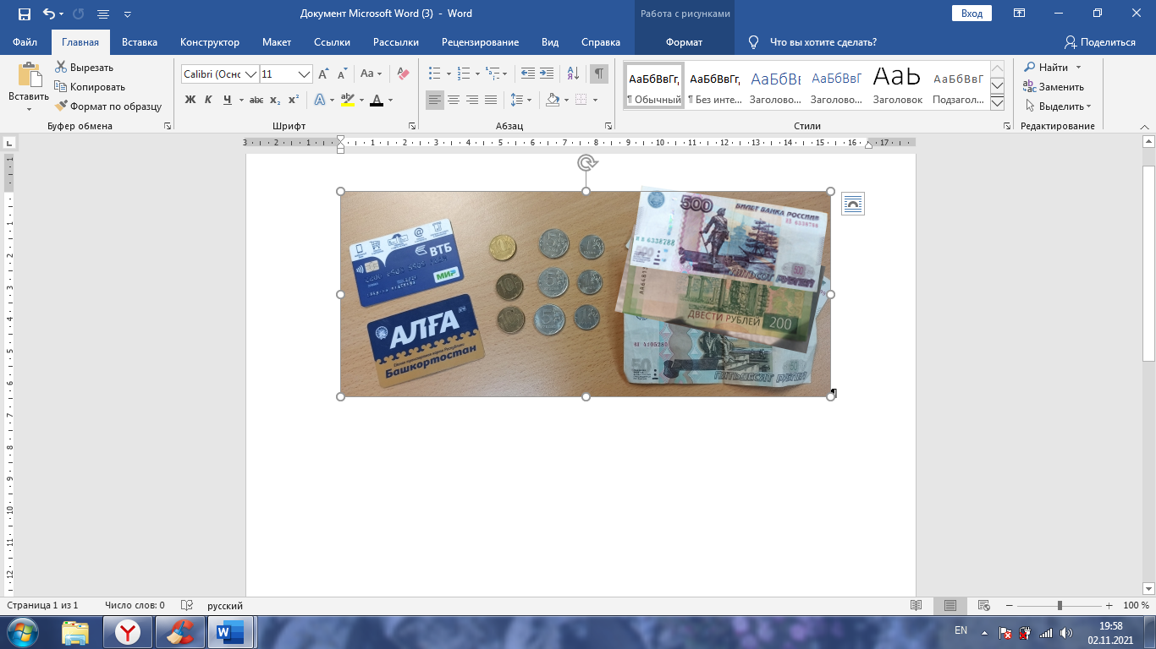

Рис. 1. Монеты, денежные купюры и пластиковые карты.

* 1. **Исследование микрофлоры монет, купюр и пластиковых карт методом смыва**

Нами была использована методика, описанная в пособии Александровой В. П. В стеклянные колбы мы налили дистиллированную воду, затем положили по несколько монет одного достоинства, взболтали содержимое, чтобы микроорганизмы перешли в раствор.

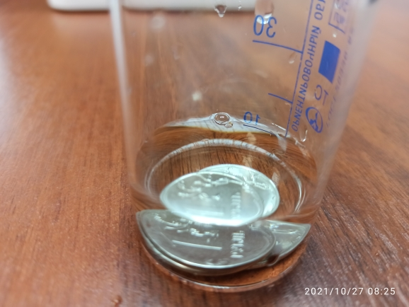 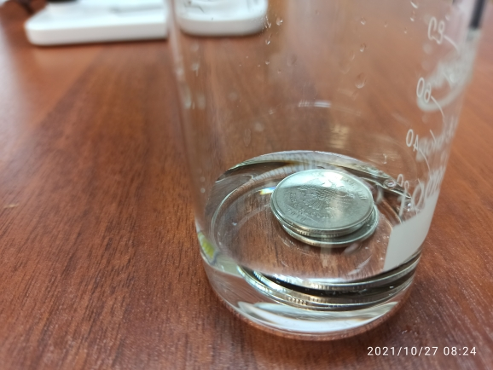 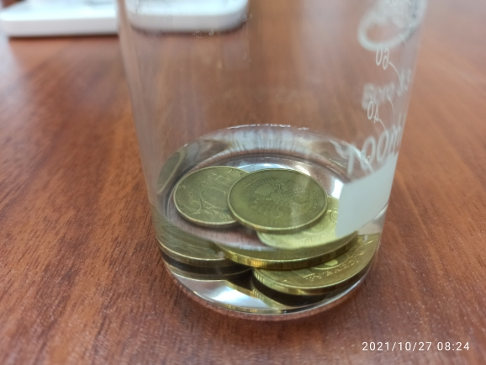

Рис. 2. Приготовление раствора, содержащего микроорганизмы.

Далее приготовили микропрепарат. С помощью пипетки поместили на предметное стекло 1 каплю раствора и накрыли покровным стеклом. Зафиксировали приготовленный препарат на спиртовке.

Далее рассмотрели микропрепараты под микроскопом и сфотографировали увиденное.

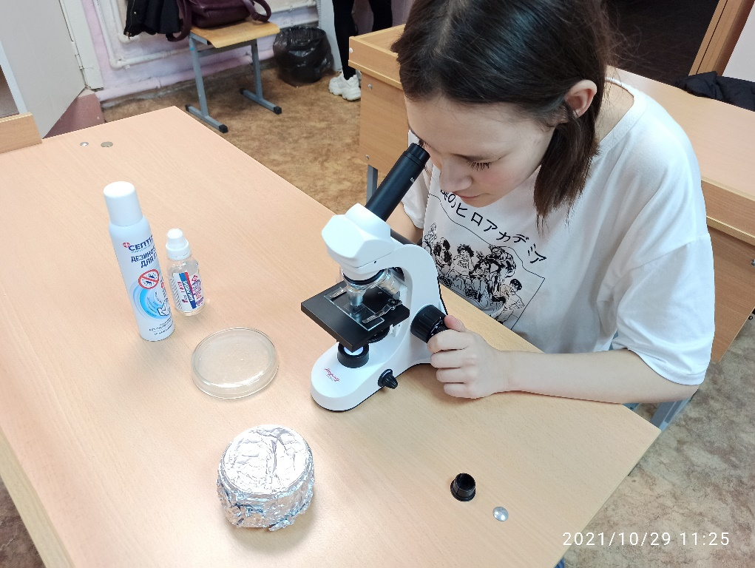

Рис. 3. Изучение микрофлоры под микроскопом.

Для исследования микрофлоры купюр и пластиковых карт мы взяли пробы с помощью ватной палочки. Провели ватной палочкой по предметному стеклу, добавили каплю дистиллированной воды, накрыли покровным и рассмотрели микропрепараты под микроскопом. Результаты занесли в таблицу 1.

Таблица 1

Результаты исследования микрофлоры монет, денежных купюр,

пластиковых карт

|  |  |  |
| --- | --- | --- |
| **Наминал** | ***Бактерии*** | |
| **Количество в поле зрения** | **Формы бактерий** |
| 1 рубль | Более 100, 2 крупные | Кокки и бациллы |
| 5 рублей | Более 150 | Кокки |
| 10 рублей | Более 300 | Кокки |
| 50 рублей | Более 200 | Кокки |
| 200 рублей | Более 100 | Кокки |
| 500 рублей | Более 200 | Кокки |
| Карта Алга | 120 | Кокки |
| Карта ВТБ | 150 | Кокки и спириллы |

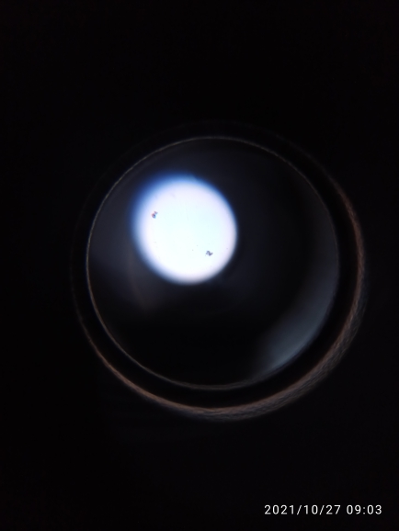 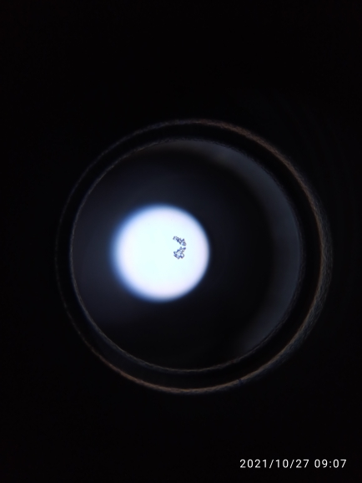 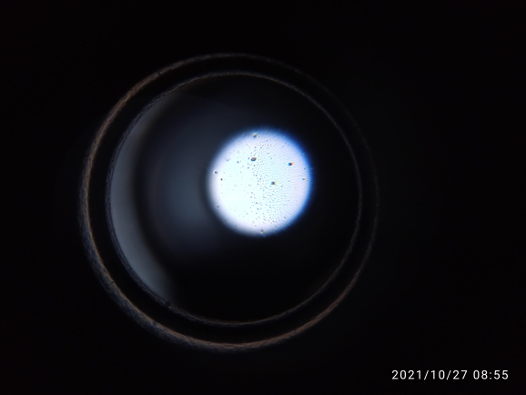

Рис. 4. Микрофлора монет (1 рубль, 5 рублей, 10 рублей).

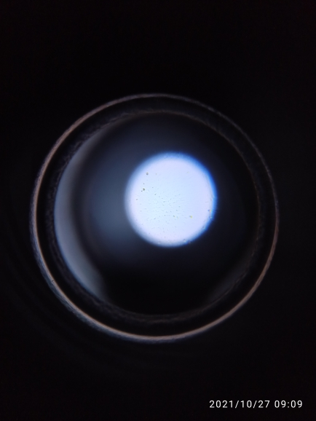 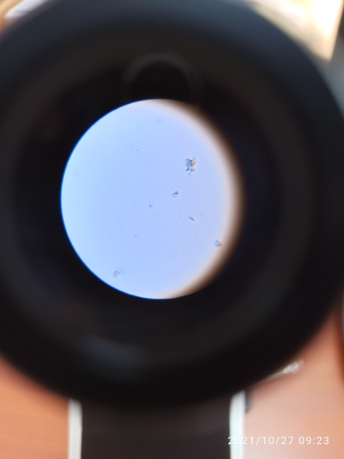 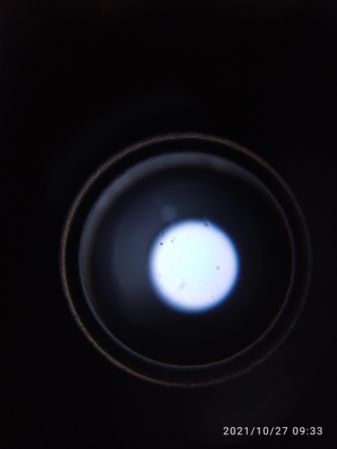

Рис. 5. Микрофлора денежных купюр (50 рублей, 200 рублей, 500 рублей).

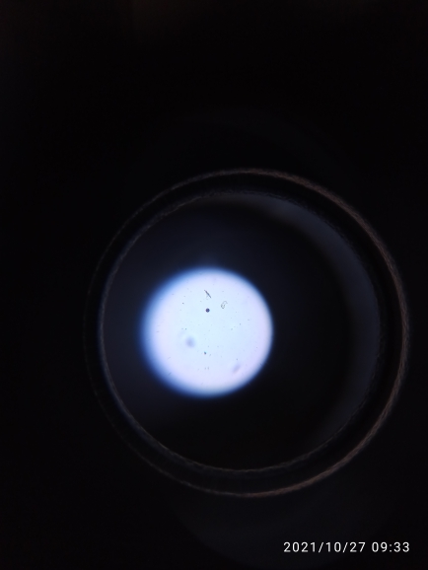 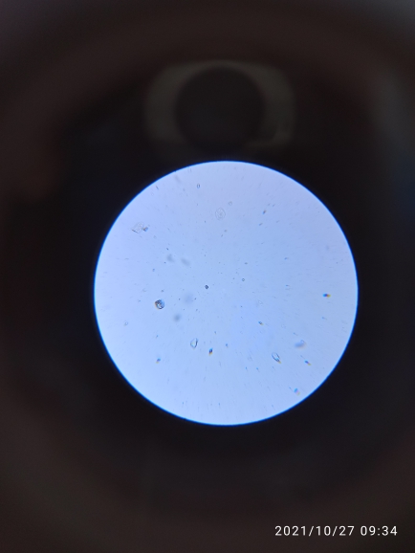

Рис. 6. Микрофлора пластиковых карт (Алга, ВТБ).

Таким образом, из полученных результатов видно, что в каждом образце находилось разное количество микробов, был разнообразен их видовой состав. Кроме того, видно, что колонии различны по размерам, форме и количеству.

* 1. **Микрофлора монет, купюр и пластиковых карт**

**с помощью метода посева**

Для нашего эксперимента мы приготовили питательную среду на основе мясного бульона и агар-агара. Для бульона мы взяли мясо 50 грамм, воды 0,5 литров. Бульон варили полтора часа.

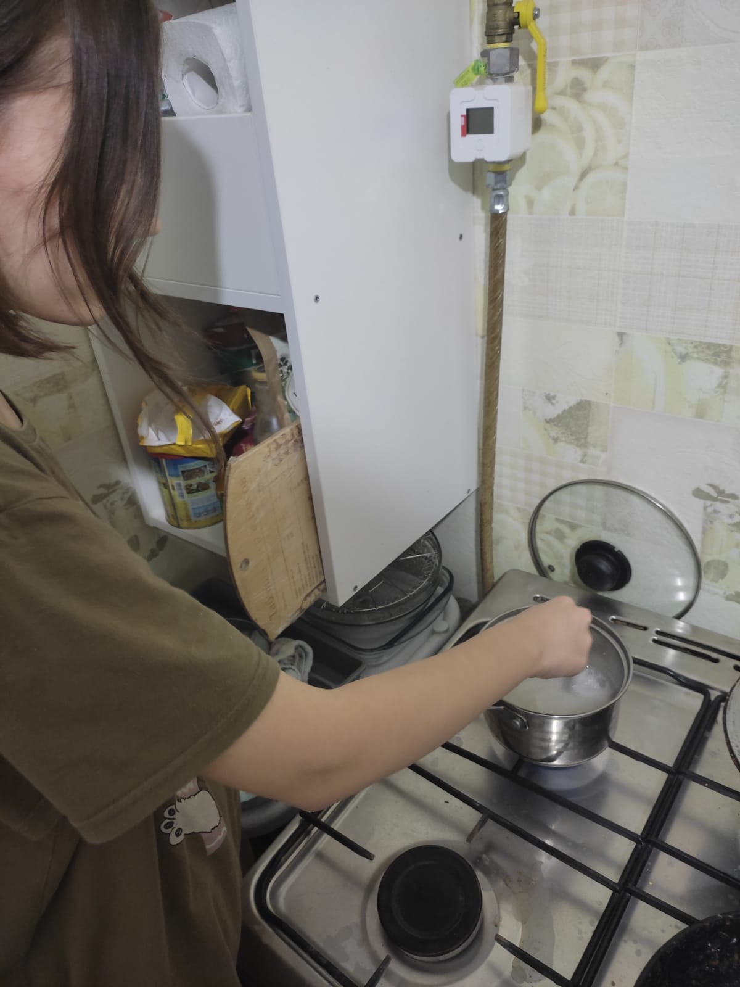

Рис. 7. Приготовление питательной среды.

Затем добавили агар-агар из расчёта 0,5 ч ложки на 60 мл. воды, довели до кипения, дождались, пока весь порошок агар – агара растворится. После остывания питательной среды залили в заранее обработанные чашки Петри. Сразу же закрыли их крышками.

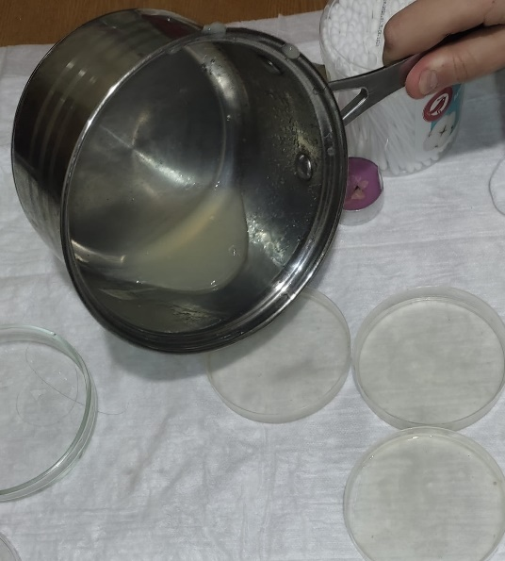

Рис. 8. Чашки Петри с питательной средой.

Для выявления микрофлоры мы взяли пробы с помощью ватной палочки на монетах, купюрах и пластиковых картах. Открывали по очереди каждую чашку Петри и наносили пробы с каждого образца в отдельную область, в каждой чашке было 3 пробы. На чашках Петри сделали соответствующие надписи. Для того чтобы микроорганизмы из воздуха не попали в чашки Петри, работали при горящей свече. После посева микрофлоры, мы загерметизировали чашки Петри парафином. Все чашки Петри мы поставили в темное место и начали свои наблюдения.

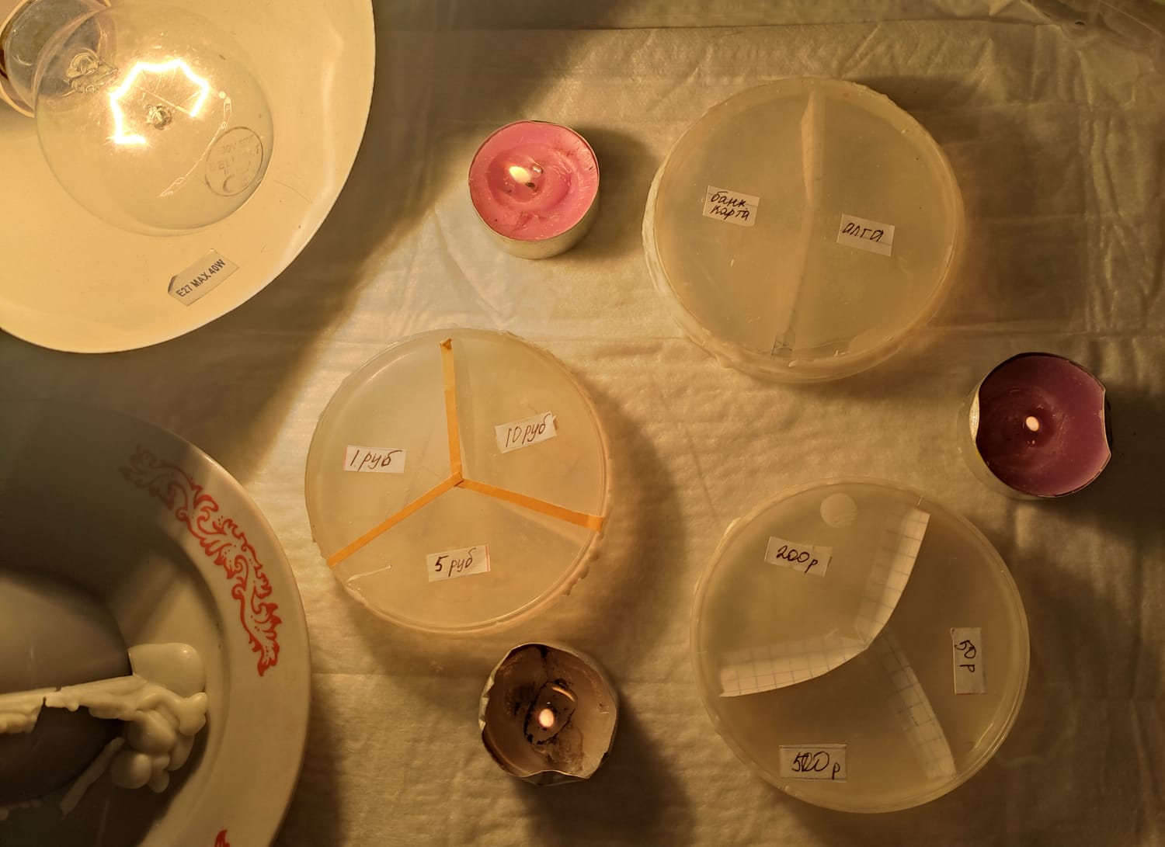

Рис. 9. Чашки Петри с посевом.

Результаты фиксировали в течении 5 дней. Увиденные микроорганизмы мы определили по учебному пособию Литусова Н.В. «Грамположительные аэробные кокки» [4].

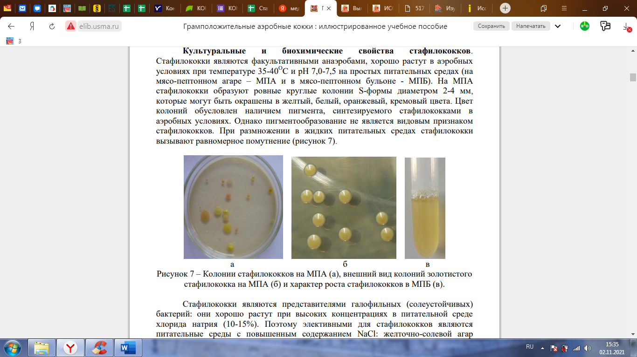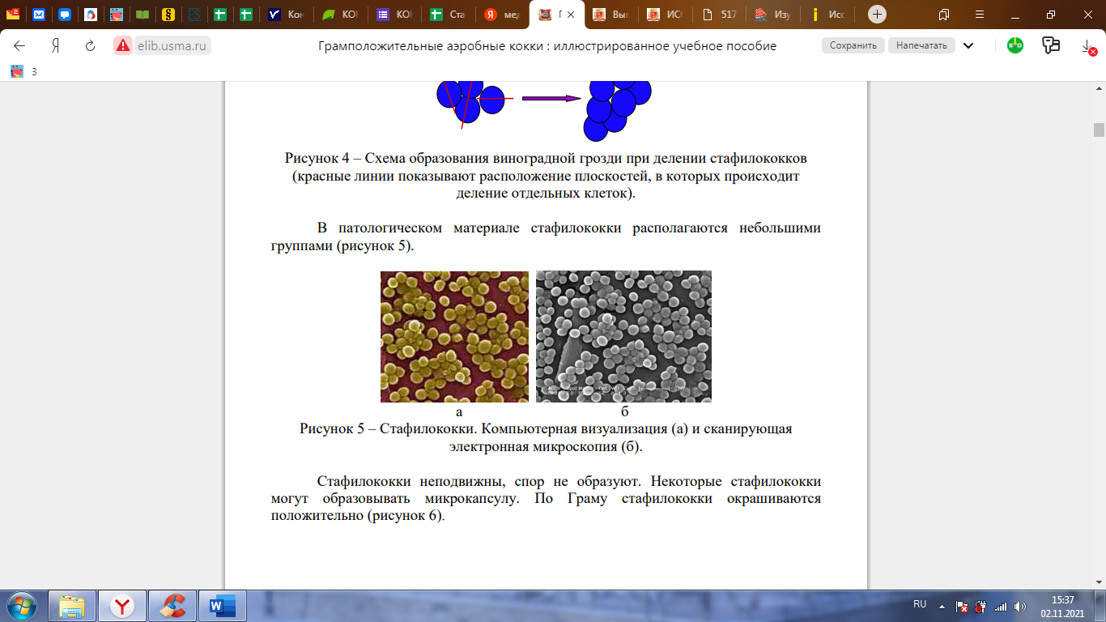

Рис. 10. Колонии стафилококков на МПА (из учебного пособия «Грамположительные аэробные кокки»).

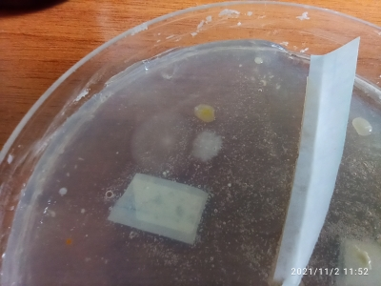 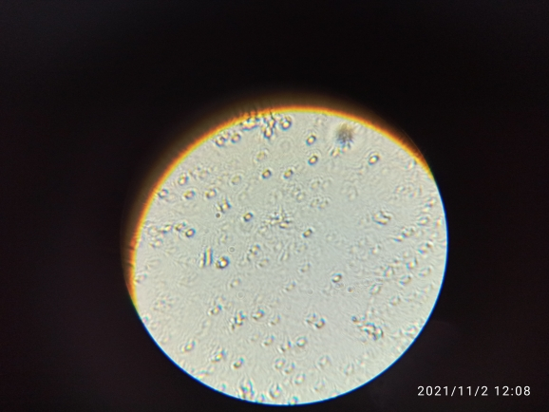

Рис. 11. Стафилококки в чашке Петре (10 рублевая монета).

В чашке Петре с образцом 50 рублевая купюра был пушистый белый налет. Это плесневые грибы.

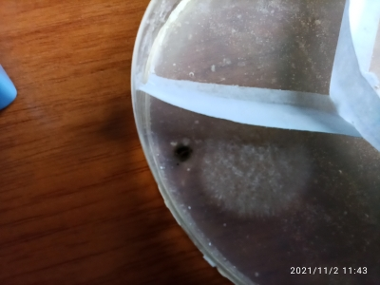 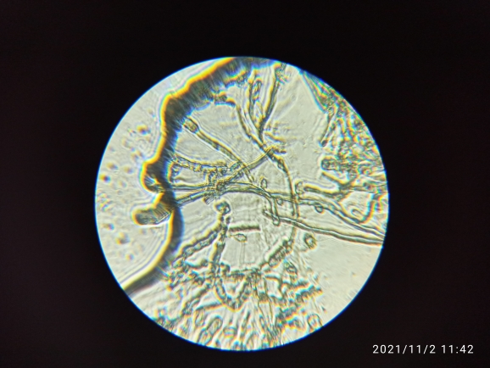

Рис. 12. Плесневые грибы на 50 рублевой денежной купюре.

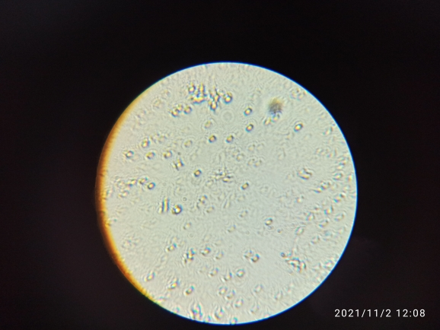 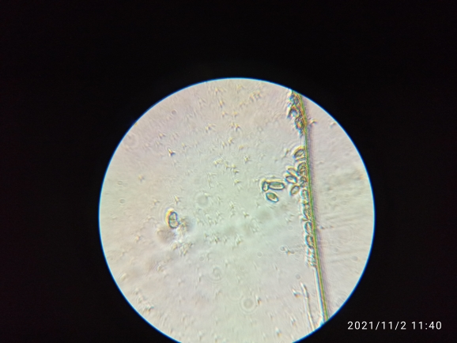

Рис. 13. Микрофлора на пластиковых картах (Алга и ВТБ).

Таким образом, в ходе проведенного исследования мы установили, что наибольшее количество микроорганизмов содержится на монетах, которые часто используются в обиходе: 10 рублей, 5 рублей, наименьшее – 2 рубля; на денежных купюрах наибольшее количество – 50 рублей, наименьшее – 500 рублей. На пластиковых картах количество микроорганизмов почти одинаковое.

* 1. **Микрофлора монет, денежных купюр и пластиковых карт после обработки дезинфицирующими средствами**

В ходе нашего эксперимента мы решили проверить как работают дезинфицирующие средства спрей «Септима» и гель «Антибактериальный Стоп вирус».

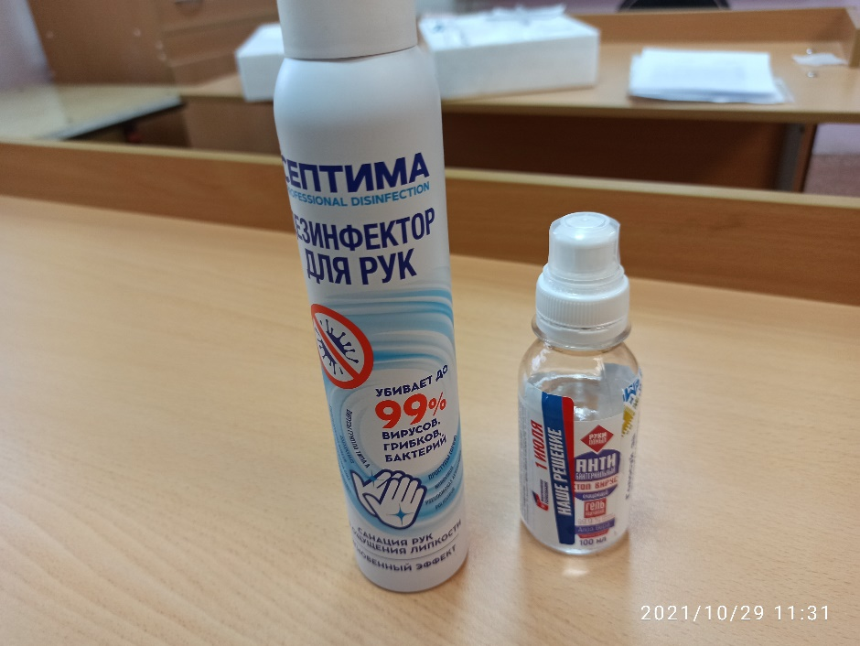

Рис. 14. Дезинфицирующие средства.

Для этого мы обработали монеты, купюры и пластиковые карты дезинфицирующими средствами.

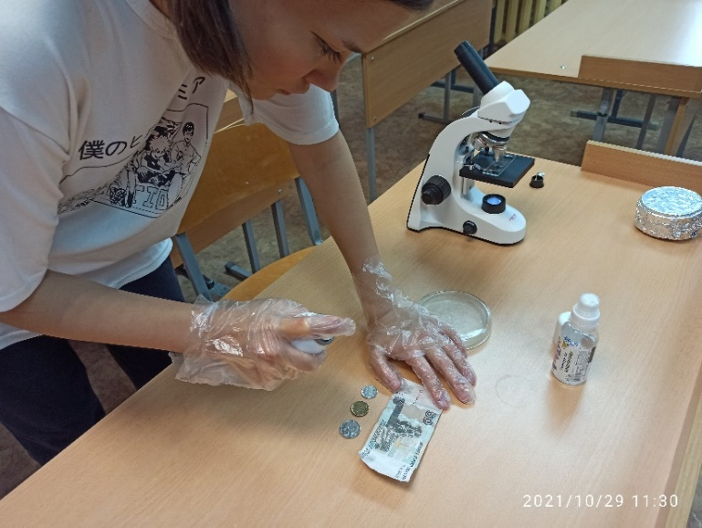

Рис. 15. Обработка дезинфицирующими средствами.

И по вышеописанной методике произвели посев.

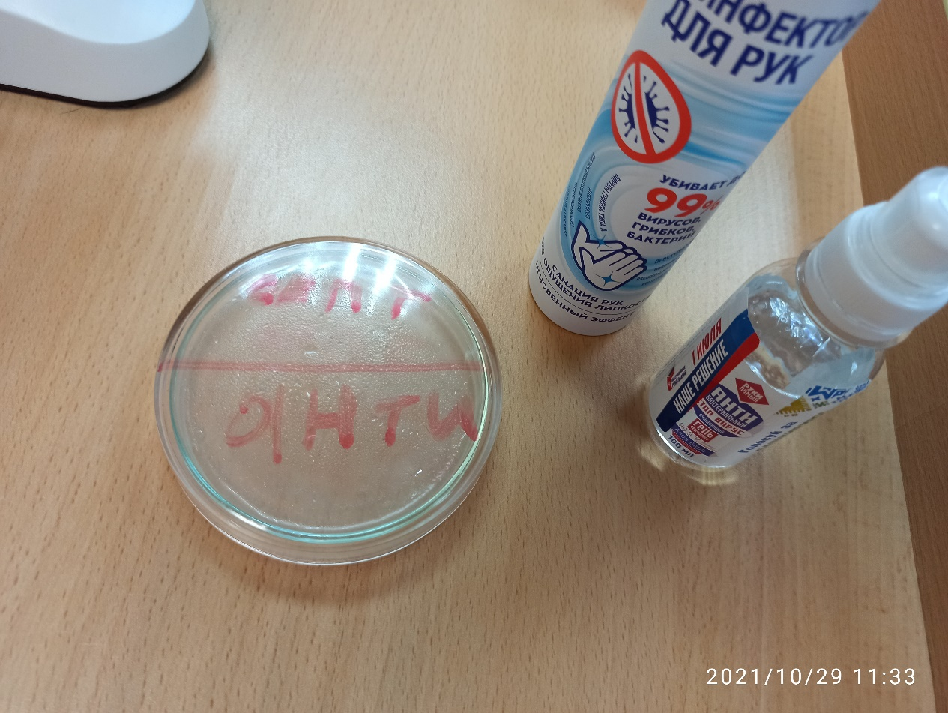

Рис. 16. Посев микрофлоры монет, денежных купюр, пластиковых карт после обработки дезинфицирующими средствами.

Наблюдения вели в течении 5 дней. После приготовили микропрепараты и посмотрели под микроскопом. Данные занесли в таблицу 2.

Таблица 2

Микрофлора монет, денежных купюр и пластиковых карт после обработки

|  |  |  |  |
| --- | --- | --- | --- |
| **Номинал** | **До обработки** | **После обработки** | |
| спрей «Септима» | гель «Антибактериальный Стоп вирус» |
| 1 рубль | Более 100, 2 крупные | 1 | 3 |
| 5 рублей | Более 150 | 5 | 6 |
| 10 рублей | Более 300 | 4 | 3 |
| 50 рублей | Более 200 | 7 | 7 |
| 200 рублей | Более 100 | 6 | 5 |
| 500 рублей | Более 200 | 4 | 3 |
| Карта Алга | 120 | 3 | 4 |
| Карта ВТБ | 150 | 5 | 4 |

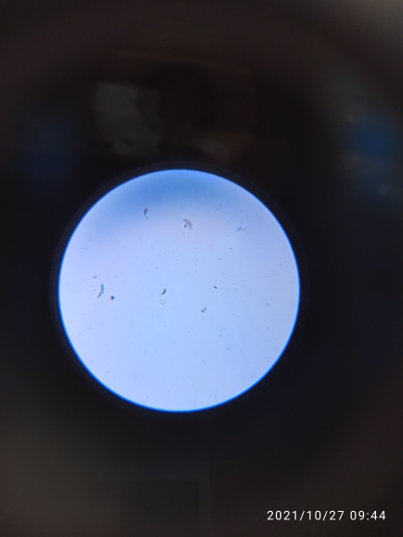 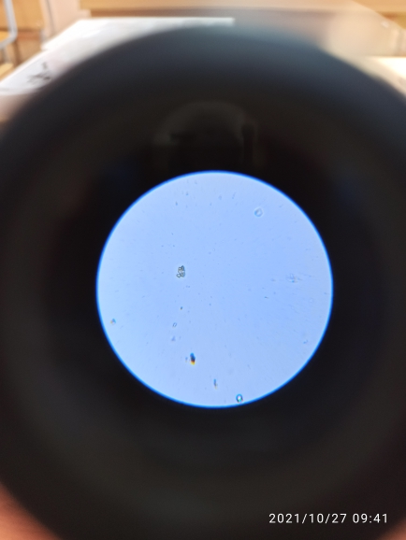 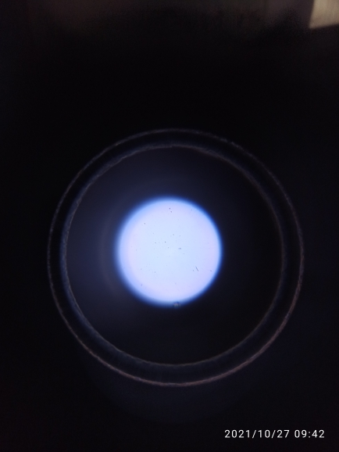

Рис. 17. Микрофлора монет после обработки (1 рубль, 5 рублей, 10 рублей).

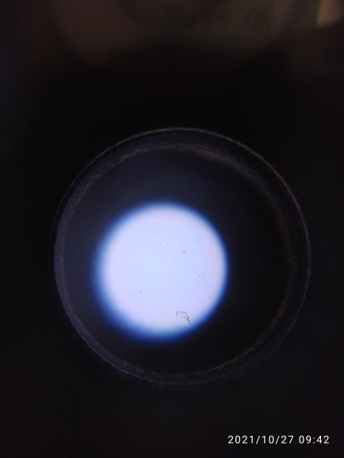  

Рис. 18. Микрофлора денежных купюр после обработки (50 рублей, 200 рублей, 500 рублей).

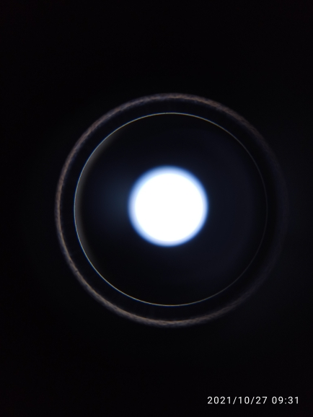 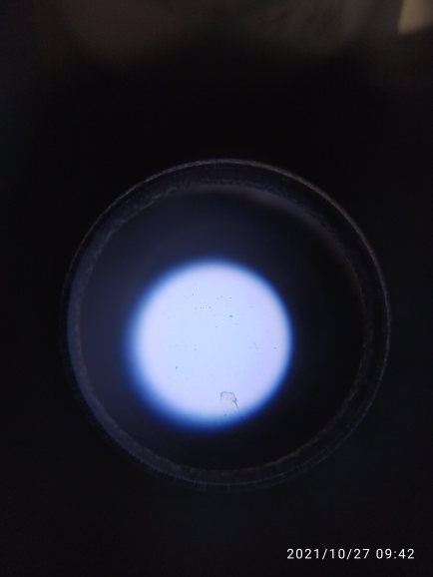

Рис. 19. Микрофлора пластиковых карт (Алга и ВТБ).

Таким образом, после обработки дезинфицирующими средствами количество микроорганизмов заметно уменьшилось. Микроорганизмы располагаются одиночно.

**Вывод****ы**

Различные микроорганизмы населяют абсолютно все существующее на планете. Увидеть их невооружённым взглядом невозможно, но их значение и влияние на жизнь всех, даже самых крупных представителей фауны и флоры Земли, невероятно высоко. Наиболее опасными для любых организмов, в том числе и человека, являются микроорганизмы, несущие отрицательный «вклад» в существование.

Проведенное исследование, показало, что монеты, денежные купюры и пластиковые карты несут на себе огромное количество микроорганизмов, так как они постоянно находятся в обороте, переходят из рук в руки. Чтобы обезопасить себя необходимо после контакта со средствами оплаты мыть руки либо обрабатывать их дезинфицирующими средствами. Только личная гигиена и меры предосторожности помогут снизить риски заболеваемости.

Цель нашего исследования была достигнута, гипотеза подтвердилась.

В ходе моих наблюдений я могу сделать следующие выводы:

1. На денежных средствах обнаружено множество микроорганизмов.
2. На банковских картах микроорганизмы были так же обнаружены, а значит, даже при пользовании ими не стоит пренебрегать дезинфекцией с помощью антисептических средств.
3. Наибольшее количество микроорганизмов содержится на монетах, которые часто используются в обиходе: 10 рублей, 5 рублей, наименьшее – 2 рубля; на денежных купюрах наибольшее количество – 50 рублей, наименьшее – 500 рублей.
4. Обработка монет, купюр и карт антисептическими средствами значительно уменьшает количество микроорганизмов.
5. Обработкой денег можно обезопасить себя от заражения множеством опасных заболеваний, вызываемых микроорганизмами.

**Литература**

1. Александрова В. П., Болгова И. В., Нифантьева Е. А. Экология живых организмов: Практикум с основами экологического проектирования. 6-7 классы. – М.: ВАКО, 2014.
2. Аникеев В.В., Лукомская К.А. Руководство к практическим занятиям по микробиологии. - М.: “Просвещение”, 1983.
3. Гусев М. В., Минеева Л. А. Микробиология. Третье издание. – М.: Рыбари, 2004
4. Литусов Н.В. Грамположительные аэробные кокки: иллюстрированное учебное пособие / Н. В. Литусов. – Екатеринбург: УГМУ, 2016. – 89 с.
5. Мудрецова-Висс К.А., Дедюхина В.П., Масленникова Е.В. Основы микробиологии: учебник / К.А. Мудрецова-Висс, В.П. Дедюхина, Е.В. Масленникова; Владивостокский университет экономики и сервиса. – 5-е изд., исправленное, пересмотренное и дополненное. – М.: ИНФРА-М, 2014. – 354 с.
6. Решетникова Л.Г. История денег: учебное пособие. Тюмень: Издательство Тюменского государственного университета, 2013. 132 с

Интернет-ресурсы:

7. https://www.scienceforum.ru

8. http://tipsbeauty.ru/tipy-bakterij-najdennye-na-dengax/

9. <http://spasidom.ru/about/mikrobi_i_dengi/>

10. <https://fb.ru/post/diseases-and-conditions/2017/6/3/13634>

11. <https://studopedia.ru/>

12. <https://ru.wikipedia.org>

13. https://www.profvest.com/2019/06/istoriya-deneg-kak-poyavilis-pervye-dengi.html?m=1